Анализ современной наркоситуации в Республики Беларусь показывает, что удельный вес бесконтактного способа сбыта наркотиков ежегодно преобладает над контактным способом (из рук в руки) и из года в год увеличивается.
Бесконтактный способ распространения наркотиков базируется на широком использовании сети Интернет, которая рассматривается организаторами наркобизнеса не только как огромная рекламная и пропагандистская площадка, но и как средство коммуникации, вербовки продавцов и курьеров, способ и место сбыта наркотиков.



На территории Гомельской области имеются предложения от интернет-магазинов, занимающихся реализацией наркотиков посредством сети Интернет, которые размещаются на специальных форумах. На данных форумах также обсуждаются способы употребления, изготовления и распространения наркотиков.
На этих же форумах размещается реклама по поиску лиц, желающих заработать посредством распространения наркотиков.
Пропагандируется бесконтактный способ распространения, как наиболее безопасный для выявления преступной деятельности.

Гомельский городской социально-педагогический центр

Наши контакты: тел./факс: 32 70 40,
Сайт центра: www/gomel-ggspc.guo.by
Эл. почта: ggspc@mail.gomel.by

Адрес центра: г.Гомель,
ул. Маневича, 26а, индекс: 246035

Управление образования Гомельского городского исполнительного комитета

Государственное учреждение образования
«Гомельский городской социально-педагогический центр»

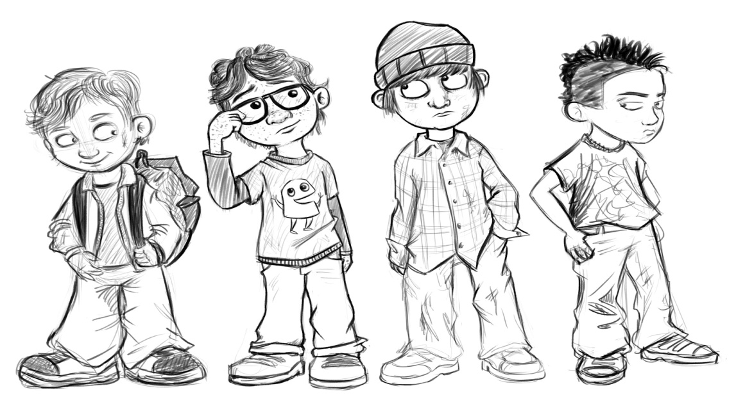

Профилактика незаконного оборота наркотиков среди несовершеннолетних
(информация для несовершеннолетних)

Гомель, 2021

Наркомания – болезнь, вызванная систематическим употреблением наркотиков и проявляющаяся психической и физической зависимостью от них. Это тяжелое заболевание, которое начинается со случайного (или под влиянием, давлением) приема наркотиков с последующим формированием наркотической зависимости. Проблема наркомании уже давно стала всемирной.

Современные наркотические средства способны сформировать такую зависимость всего в несколько приемов. Последствия этого заболевания чрезвычайно опасны, так как происходят необратимые нарушения функций внутренних органов, нервной системы и деградация личности.

В связи с тем, что дозу наркотика невозможно просчитать (разные продавцы, составы, формулы, концентрация) возможны передозировки, которые сопровождаются тошнотой, рвотой, головокружением, сильной бледностью, до потери сознания, и могут привести к летальному исходу.

Наркомания представляет угрозу жизни и здоровью не только для отдельного человека. Она представляет опасность для всего общества.
Последствия употребления

Местные реакции. Практически все курильщики миксов жалуются на кашель, слезотечение, осиплость горла о время и после курения. Регулярное попадание ароматного дыма на слизистую вызывает хроническое воспалительные процессы в дыхательных путях. Велика вероятность возникновения злокачественных опухолей ротовой полости, глотки, гортани и бронхов.

Реакция центральной нервной системы. Воздействие на нее компонентов дыма миксов зависит от состава смеси. Реакции курильщиков весьма многообразны: эйфория, беспричинный смех или плач, нарушения способности сосредоточиться, ориентироваться в пространстве, галлюцинации, полная потеря контроля над собственными действиями. Все эти реакции сами по себе несут угрозу жизни человека. Систематическое курение миксов приводит к необратимым деструктивным процессам в центральной нервно системе. Снижается внимание, ухудшается память, замедляется мыслительная деятельность.

Токсические реакции. Дозировать поступление в организм сильнодействующих веществ с ароматическим дымом невозможно, что может вызвать непредсказуемые эффекты – тошноту, рвоту, судороги, нарушение сознания вплоть до комы.
Медицинские реакции. Тяжелые нервные расстройства по типу депрессивного синдрома, суицидальных попыток. Снижение иммунитета, риск развития сахарного диабета, рака легких и т.д. Нарушение мыслительной деятельности, речи, координации движений, режим сна, потеря эмоционального контроля (резкие перепады настроения). Развитие психической и физической зависимости, как и при употреблении других видов наркотических средств, психотропных веществ. Отравление от передозировки, смерть.

Социально-психологические реакции. Нарушение социальных связей: потеря друзей, семьи. Потеря учебы, работы, запрет на некоторые иды профессиональной деятельности, ограничения в получении специальности, невозможность управления транспортом. Связь с криминальными кругами, воровство, риск вовлечения в незаконный оборот наркотиков и привлечение к уголовной ответственности, и другие преступления. Разрушение своей личности: равнодушие к самому себе, своему будущему и близким людям, ослабление воли, потеря смысла жизни, опустошенность, одиночество.

